令和３年６月１７日
アーチェリー競技出場校のみなさま

令和３年度全国高等学校総合体育大会アーチェリー競技 第５４回高円宮賜牌全国高等学校アーチェリー選手権大会は２０１９年大会と異なる点があります。

・無観客開催
新型コロナウイルス感染症対策として、競技日程を大幅に短縮、男子・女子それぞれ競技をわけて実施します。
男子（女子）の競技日には女子（男子）選手は、来場できませんので御注意ください。特に男女出場校は注意してください。
登録選手以外の生徒や保護者、大学関係者は来場できません。

・練習会場は設置いたしません。
大会当日のみ御来場ください。実施要項に「１８日リハーサル」と記載ありますが、役員補助員のリハーサルになります。

・8/18専門委員長会議、監督会議はＷＥＢで実施します。
鯖江市会場での対面会議は実施いたしません。インターネット環境がある場所で御参加ください。

・大塚製薬サンプリングはございません。
例年、無料飲料水配布コーナーがありましたが、今年度は新型コロナウイルス感染症対策として選手にスクイズボトルとポカリスエット粉末を歓迎袋にいれた配布のみになります。（ミネラルウォーターは各自準備してください）

・体調不良者、濃厚接触者、感染者がチーム内に発生した場合の移動方法（公共交通機関が利用できなくなる可能性があります）などを各校確認してください。各校新型コロナウイルス感染症対策責任者を決めておいてください。（監督又は引率責任者）

その他、追加事項がある場合は随時連絡させていただきます。

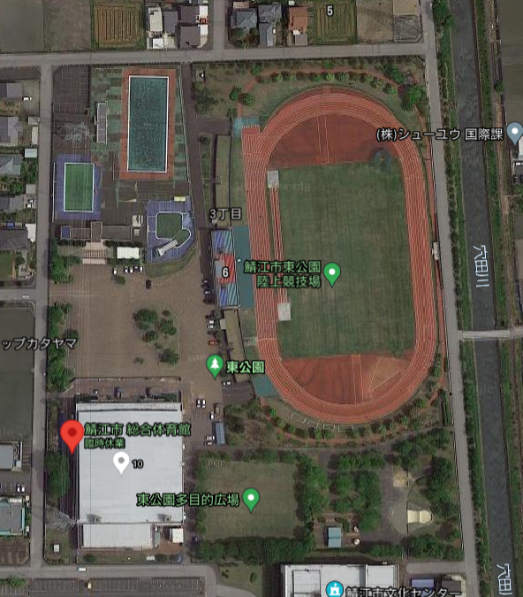
立ち入り制限区域

